Тема. Сортування й пошук даних. Фільтрація даних.
Тип уроку: засвоєння нових знань і вмінь.
Обладнання: табличний процесор Excel.
Мета уроку:
— навчальна:
• формування вмінь сортувати й знаходити необхідні дані, а також встановлювати умови відбору даних Excel, що дають змогу здійснити фільтрацію;
• поглиблення знань про табличний запис інформації та способи її обробки;
— розвивальна:
• розвиток креативного мислення;
• розвиток уміння самостійно ставити запитання;
• розвиток уміння оцінювати й інтерпретувати матеріал;
— виховна:
• виховання толерантності.
Хід уроку
І. Вивчення нового матеріалу
Список ЕТ — це сукупність рядків аркуша, що містять однотипні дані.
Сортування — це зміна відносного розміщення даних у списку відповідно до значення або типу даних.
Дані сортуються за алфавітом, числовим значенням або за датою: Дані/ Сортування.
Фільтрація являє собою виділення певних записів, які задовольняють заданим критеріям.
Режими фільтрації:
• Автофільтр (Дані/ Фільтр/ Автофільтр);
• Розширений фільтр (Дані Фільтр/ Розширений фільтр).
II. Осмислення змісту й послідовності застосування практичних дій.
Практикум
Завдання 1. Відкрийте файл Сортування.xls (табл. 13).
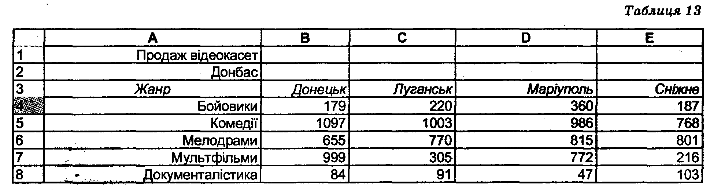
2. Створіть три копії Аркуша 1.
3. За допомогою контекстного меню перейменуйте Аркуш 1 на «Донецьк». Аркуш 1(1) на «Луганськ». Аркуш1(2) на «Маріуполь». Аркуш 1(3) на «Сніжне».
4. Збережіть книгу під ім'ям «Сортування й вибірка».
Завдання 2. Приховати рядки.
Алгоритм, виконання роботи
1. Виділіть два останні рядки на аркуші «Донецьк».
2. Сховайте виділені рядки за допомогою контекстного меню.
Завдання 3. Виконати сортування:
• на аркуші «Луганськ» виконайте сортування за даними стовпчика «Луганськ» за спаданням;
• на аркуші «Маріуполь» розташуйте жанри за алфавітом; на аркуші «Сніжне» виконайте сортування за даними стовпчика «Сніжне» за зростанням.
Алгоритм виконання роботи
Виконання сортування:
1. Виділіть усю таблицю.
2. Виконайте сортування за допомогою команд меню Дані/ Сортування.
Завдання 4. Підготувати таблицю до фільтрації.
Виконати фільтрацію даних:
• на аркуші «Луганськ» виберіть жанр із найбільшим продажем відеокасет у місті «Луганськ»;
• на аркуші «Маріуполь» виберіть, яких жанрів відеокасет було продано в «Маріуполі» менш ніж 772.
Алгоритм виконання роботи
1. Встановити курсор посередині таблиці.
2. Виконати команду Дані/Фільтр/Автофільтр.
Виконання фільтрації:
1. Кліком мишки по кнопці зі стрілкою розкрити список стовпчика, за яким буде вибірка.
2. Вибрати рядок «умова» і задати критерії вибірки.
Завдання 5. Творче завдання полягатиме в оформленні цього завдання (табл. 14).
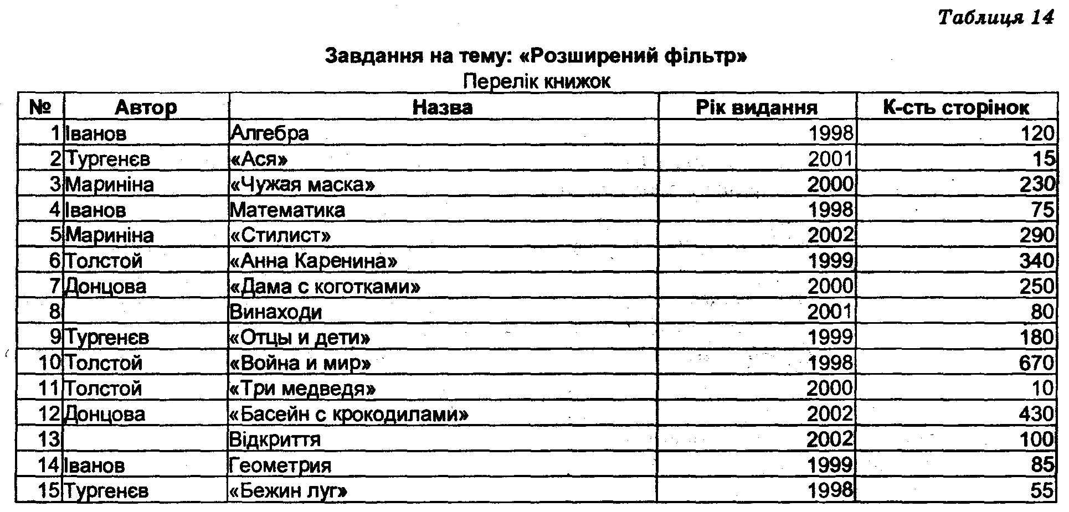
1. Відсортувати всі книжки Толстого.
2. Відсортувати всі книжки Толстого й Тургенєва.
3. Відсортувати всі книжки з кількістю сторінок, меншою ніж 100.
4. Відсортувати всі книжки, автор яких не Тургенєв.
5. Відсортувати всі книжки, прізвище авторів яких починаються на букву після К.
6. Відсортувати всі книжки, прізвища авторів яких починаються на Т і роком видання 2000.
7. Відсортувати книжки, подавши по одному твору кожного автора.
8. У першій десятці книжок вибрати тільки ті, кількість сторінок яких менша, ніж 200, в інших показувати все.
9. Відобразити всі книжки, у назві яких є слово «діти».
III. Підбиття підсумків. Домашнє завдання.

